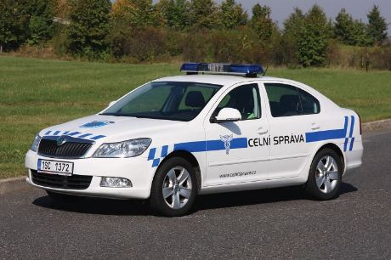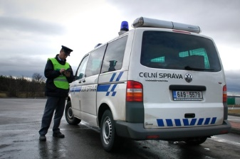

**100.000,- Kč**

**místo výkonu služby**

**Benešov**

**\* Výkon služby ve 12hod směnách, služba v civilu i v uniformě se zbraní. Náplň práce: kontrolní kompetence celní správy, služba převážně mimo budovu celního úřadu**

**\* Požadujeme min. středoškolské vzdělání s maturitou, trestní bezúhonnost a splnění zákonných požadavků na příslušníka bezpečnostního sboru, řidičský průkaz skupiny B s praxí v řízení, chuť a umění učit se novým věcem, schopnost stále se vzdělávat a rozvíjet.**

**\* nástupní příjem minimálně 22.840,- Kč po základním kurzu minimálně cca 25.440,- Kč, ve směnném výkonu služby je základní tarif navýšen o 10%, možnost kariérního růstu a tím i zvýšení příjmu + následující BENEFITY:**

**+ 6 týdnů dovolené, + pracovní doba pouze 37,5 hod. týdně, + 6.000,- Kč na kulturní a sportovní vyžití dle vlastního uvážení, + stravenky nebo cestovní náhrady, + zvýhodněné zájezdy i rodinné rekreace v ČR i zahraničí, + letní dětské tábory, + zvýhodněné telefonní tarify a mnoho dalších**

**Nabízíme stabilní a celoživotní zaměstnání s garantovaným, včas a řádně vyplaceným platem bez ohledu na míru nezaměstnanosti, hospodářskou krizi apod.**

**Bližší informace o podmínkách pro přijetí do služebního poměru získáte na našich internetových stránkách www.celnisprava.cz**

**Pokud se chceš i Ty stát celníkem v Benešově vyplň Žádost o přijetí do služebního poměru na https://www.celnisprava.cz/cz/kariera/**

**Celní úřad pro Středočeský kraj**

**nabízí novým příslušníkům – celníkům náborový příspěvek**